出國報告（出國類別：國際比賽）

擔任中華青棒隨對物理治療師

服務機關：國立體育大學教練研究所
姓名職稱：鄭世忠 助理教授
派赴國家：美國、加拿大
出國期間：民國99年7月16日~8月3日
報告日期：民國99年9月1日

目的

此次出國任務為擔任中華青棒隊隨隊物理治療師,隨隊前往美國St Paul與St Cloud進行一周熱身賽,以及加拿大Thunder Bay參加世界青棒錦標賽.

過程

行程安排如下
7/16 出國
7/17 – 7/19 兩場熱身賽於St Paul, MN, USA
7/20-7/22 兩場熱身賽於St Cloud, MN, USA
7/23-8/2 世青棒賽於Thunder Bay, Ontario, Canada
8/2 離開加拿大
8/3 返抵國門

本次青棒隊出賽勇奪IBAF世界青棒冠軍. 返抵國門後受到體委會戴主委與台中市胡市長,以及球員的學校學生,以及媒體熱情接機.

隨隊期間除了每日為青棒隊員進行物理治療、按摩與傷害預防貼紮、指導選手正確熱身觀念、棒球運動員傷害預防之訓練方式, 以及收操後該進行之措施,例如:冰敷與拉筋方式. 青棒隊員因年紀尚輕,許多訓練後該進行之保養, 保護以及傷害預防的訓練手段觀念極為缺乏.

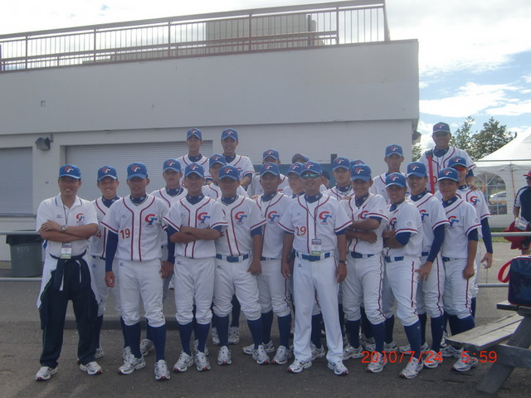

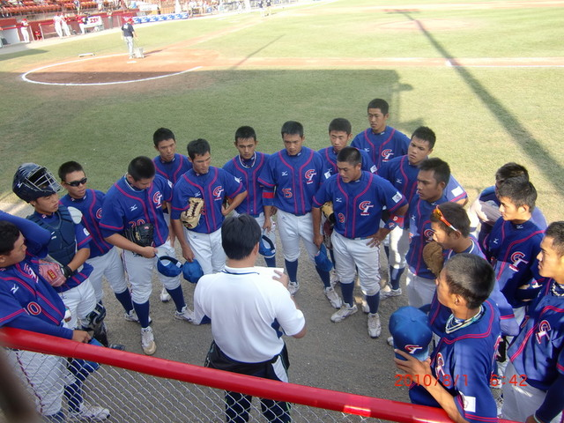

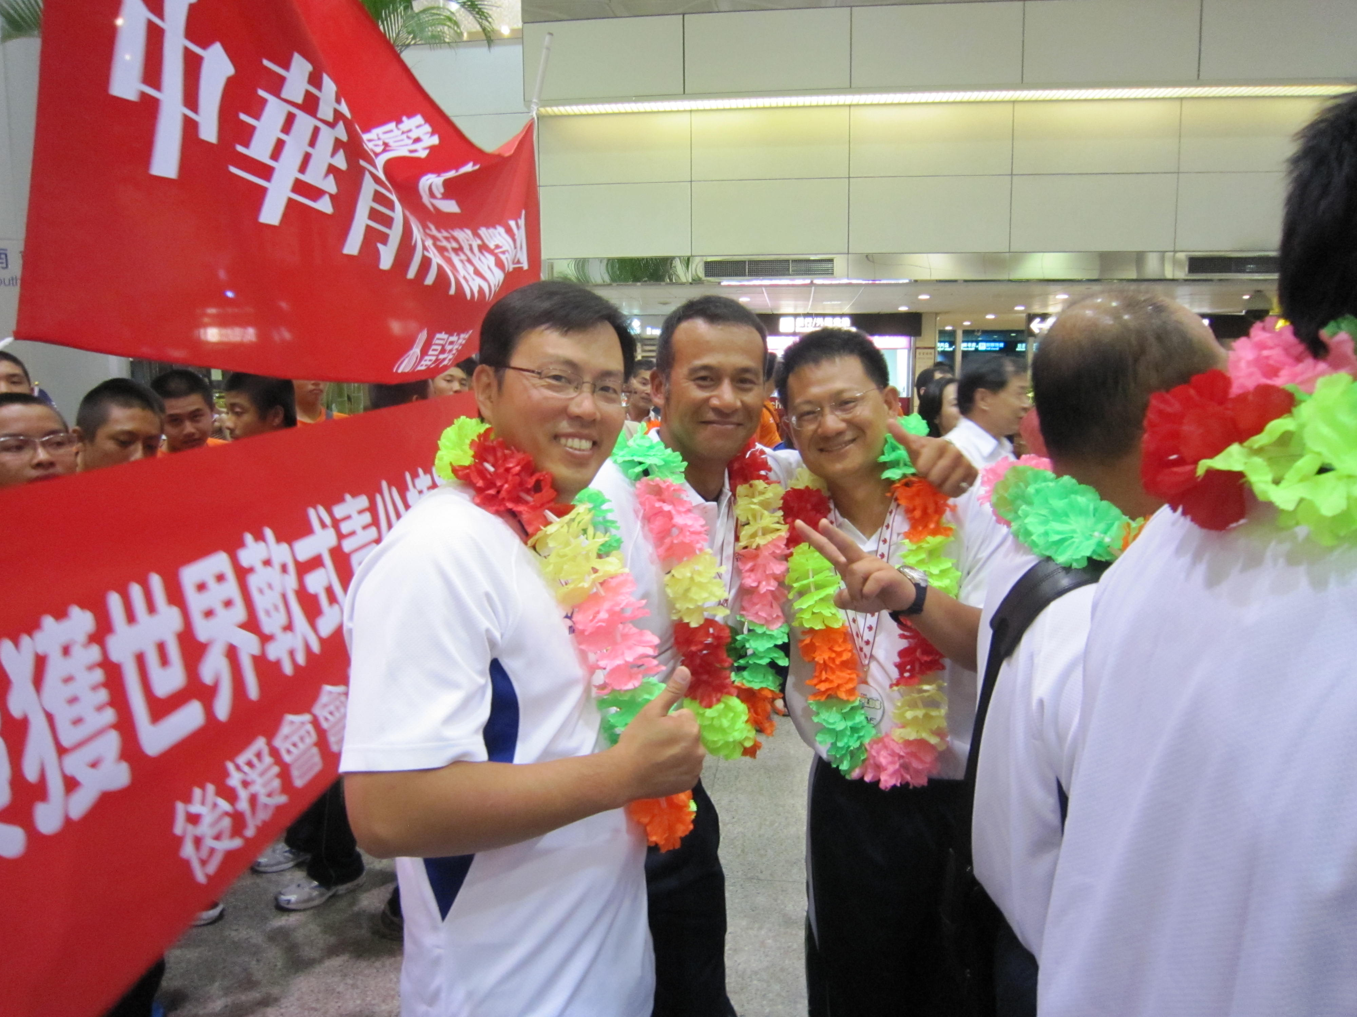

心得及建議

本次賽事期間不少運動員受到舊傷困擾,加上年度聯賽後隨即參與集訓, 接著有出國進行一連串比賽, 累積了很多傷害, 也讓舊傷一一再次浮現. 運動員程度雖為全國最頂尖,但選手來自不同學校, 肌肉與體能素質差異不小, 與各校教練訓練方式以及選手學習態度皆有關. 這次隨隊也發現各校風氣不同,有的學校培養出來的選手習慣將傷害誠實告知,有的會隱瞞. 有些學校培養出來的選手無法適應組隊教練的訓練強度,也因此有舊傷加劇的情況導致無法在比賽中發揮應有實力,甚至無法參賽.

國內青棒急需一套完整且一致的傷害預防輔助訓練計畫.

